# KV4 - Izrada konačne vizualizacije podataka

## Implementacija funkcionalnosti i ponašanja

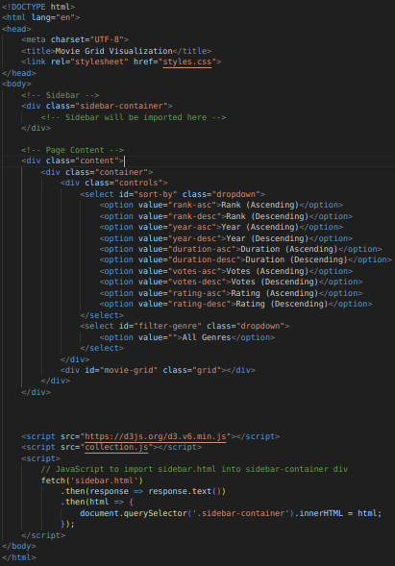

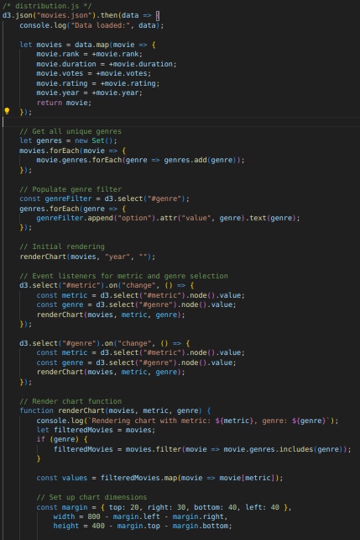

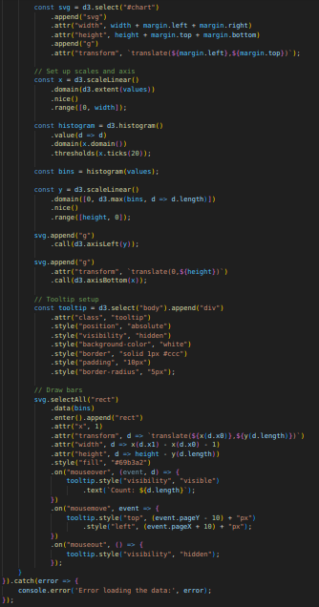

## Prikaz konačnih funkcionalnosti i ponašanja

